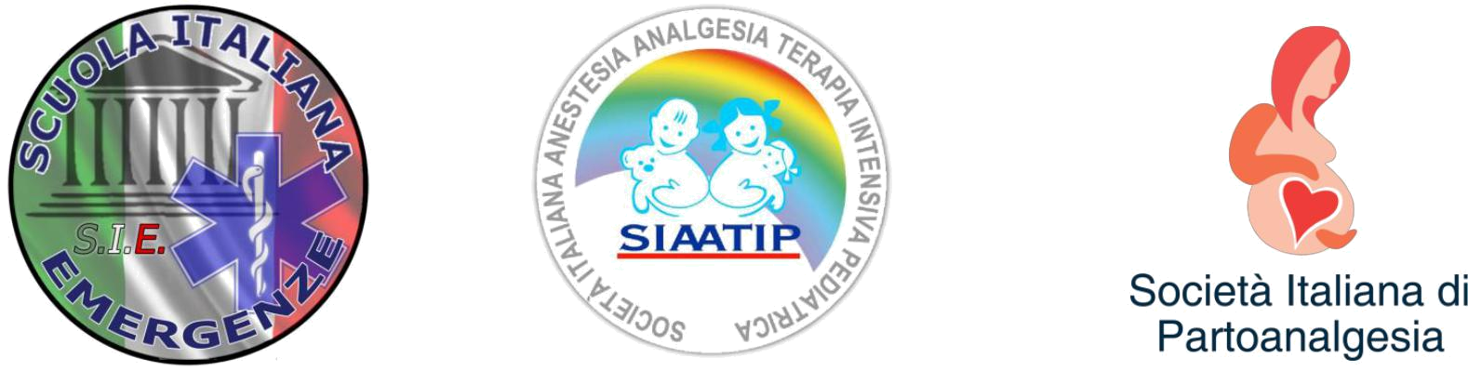

CENTRO ACCREDITATO ALLA FORMAZIONE BLSD

Circ.. Ministero della Salute 0013917 20/05/2014
Società medica accreditata presso il Ministero della Salute e iscritta elenco nazionale FISM - Società medica accreditata al ministero della salute.

RICHIESTA ISCRIZIONE CORSO PTC TRAUMA

Prehospital Trauma Care

Il sottoscritto/a__________________________________ Nato/a a _______________________il

__________________________ residente a _____________________ (_______) alla via _______________________N° _________ CAP __________

EMAIL: _______________________________tel __________________________________

C.F ____________________________________

PROFESSIONE _______________________________

CHIEDE DI PARTECIPARE AL VS CORSO TRAUMA PTC PROGRAMMA di CORSO APPROVATO SIAATIP - L.G. AHA- SIAATIP 2020-2025
previsto per il giorno 25 OTTOBRE 2025 ORE 9- 14. A:
Villaricca, NAPOLI, PRESSO VIA NAPOLI 36 (ANGOLO SUPERMERCATO CRAI)

Il costo del corso è € 79,00 (KIT DIDATTICO ATTESTATO E TESSERINO)

PAGAMENTO :
Allegare copia ricevuta*
INVIARE IL MODELLO e-mail : siemergenze@libero.it
BONIFICO BANCARIO :

IBAN : IE66SUMU99036511801622
INTESTATO SCUOLA ITALIANA EMERGENZE

LOGO E DATA ___________________ FIRMA ________________

